Шифр

Тексты заданий для муниципального этапа
ВСЕРОССИЙСКОЙ ОЛИМПИАДЫ ШКОЛЬНИКОВ
по ИСКУССТВУ (МИРОВОЙ ХУДОЖЕСТВЕННОЙ КУЛЬТУРЕ)
2014/2015 учебного года

Комплект заданий для учеников 10 классов

Номер  задания | Баллы
1
2
3
4
5
6
7
Общий
балл

Задание 1.
В клетках квадрата написаны слова. Прочитать их можно по ломаной линии, которая не должна пересекаться и не должна заходить на какой-либо квадрат дважды.
1. Соберите слова и запишите их в таблицу.
2. Дайте им лаконичное пояснение, определение.
3. Запишите название эпохи, художественного явления, объединяющего все найденные Вами слова.
4. Запишите ОДИН яркий пример культурного наследия, относящегося к определенной Вами эпохе. Поясните свой выбор.

Б | Е, | Б | О | Л | А, | М
У | Ш | У | К | И | К | О
А | Р | О | Ф | Ф | ,А | Д
Г | Ф | ,Р | Р | А | Е | Р
О | Н | К, | Н | О | П | А,
Р, | А | И | И | А, | М | А
П | А | Р | М | Ф | У | Р.

Графы таблицы к заданию.

Слова | Определения
Название художественного явления

Пример культурного наследия, пояснение выбора

__________________________________________________________________
Баллы

Задание 2.
В клетках квадрата написаны слова. Прочитать их можно по ломаной линии, которая не должна пересекаться и не должна заходить на какой-либо квадрат дважды.
1. Соберите слова и запишите их в таблицу.
2. Дайте им лаконичное пояснение, определение.
3. Запишите название эпохи, художественного явления, объединяющего все найденные Вами
слова.
4. Запишите ОДИН яркий пример культурного наследия, относящегося к определенной Вами
эпохе. Поясните свой выбор.

Т | Н, | Д | О, | Г | И | З
И | А | Ж | Т | У | Н | М,
Ц | И | О | Т | М | А | Т
О | Т | С | ,Ь | А | Р | И
Д | А | Ф | Л | Ф | ,М | Т
О | М | У | Э | А | З | И
Н | А | Т | Е | Л | Л | О.

Графы таблицы к заданию.
Слова | Определения
Название культурно-исторической эпохи

Пример культурного наследия, пояснение выбора

__________________________________________________________________
Баллы

Задание 3.

Прочитайте текст:
1. Напишите название произведения, о котором говорится в предложенном тексте и время (эпоху) создания произведения.
2. Напишите имя автора произведения.
3. Назовите художественные средства живописи и поэзии для передачи эмоциональной атмосферы произведения.
4. Определите и напишите эмоциональные доминанты каждого произведения.

«…Мощью древнею в глубь самой Земли,
Словно Древо-Дуб, Ратники вросли,
И стоять им тут испокон веков,
Булавой своей отгонять врагов.
Богатырской силою Земля полнится,
Пусть Любовью Мирною Русь наполнится!»
Белый Филин

Назовите автора, название и время создания произведения
Средства живописи | Средства поэзии
Эмоциональные доминанты
Живописной работы | Поэтического произведения
__________________________________________________________________
Баллы

Задание 4.
Прочитайте текст:
1. Напишите название произведения, о котором говорится в предложенном тексте и время (эпоху) создания произведения.
2. Напишите имя автора произведения.
3. Назовите художественные средства живописи и поэзии для передачи эмоциональной атмосферы произведения.
4. Определите и напишите эмоциональные доминанты каждого произведения.

Вот он, лес исконно русский, –
Величавый, вековой,
С полосой тропинки узкой
И опушкой моховой.
Доросли до небосвода
Сосны мачтовой длины,
И морей глубоких воды
Им вдали с высот видны.
Ну, а мелкая запруда,
Тонкий спичечный забор
Не заметны им оттуда –
Так велик сосновый бор!
Г. Дядина

Назовите автора, название и время создания произведения
Средства живописи | Средства поэзии

Эмоциональные доминанты
Живописной работы | Поэтического произведения
__________________________________________________________________
Баллы

Задание 5.
Определите художественное полотно по фрагменту.

1. Напишите название работы и ее автора. Укажите время, когда он жил и творил, страну.
2. Опишите сюжет, общую композицию работы и укажите количество изображенных на ней фигур.
3. Назовите значимые запоминающиеся детали, их место в композиции и функции.
4. Укажите известные работы этого же художника.

__________________________________________________________________
Баллы

Задание 6.
Даны изображения архитектурных сооружений:
1. Соберите номера сооружений в группы по стилям.
2. Напишите отличительные характерные признаки каждого архитектурного стиля.
3. Расположите группы в хронологической последовательности, укажите периоды, когда стиль был наиболее популярен.

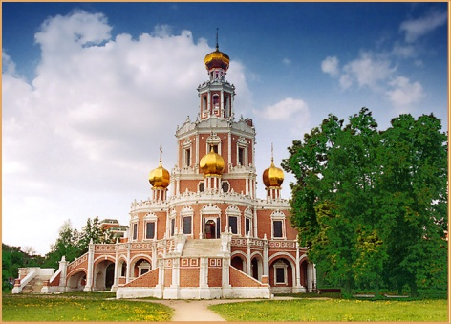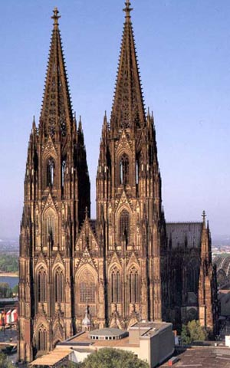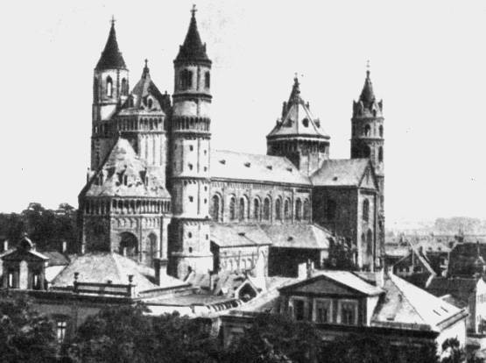
1 3
1 2
1 1
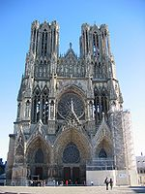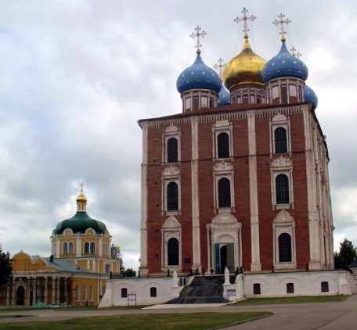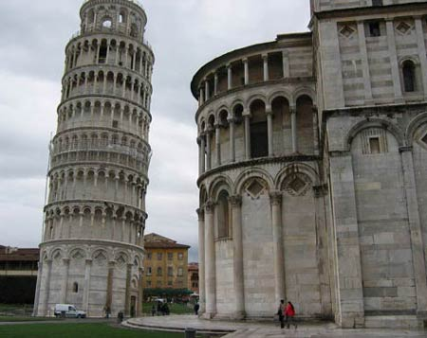
1 4
1 5
1 6
Ответ занесите в таблицу:
Номера  сооружений | Название  стиля, период его распространения | Отличительные признаки стиля
__________________________________________________________________
Баллы

Задание 7.
Даны изображения памятников искусства:
1. Напишите названия, время появления изображенных на иллюстрациях памятников.
2. Соберите номера памятников в группы по направлениям.
3. Напишите к какой стране или культуре они относятся.
3. Расположите группы в хронологической последовательности.
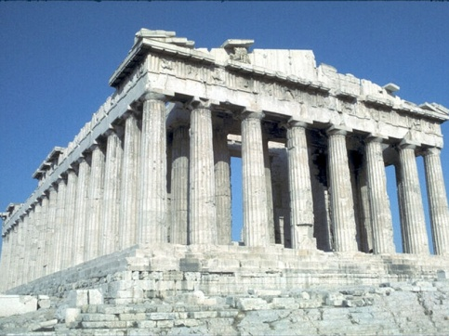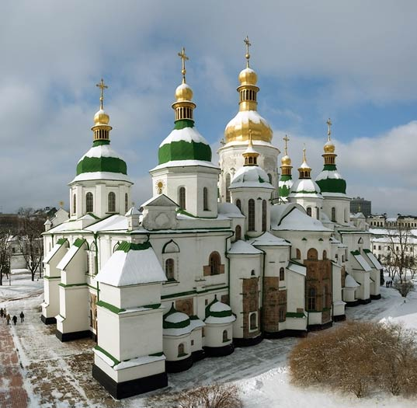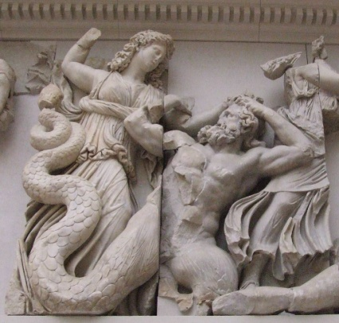
2
3
1
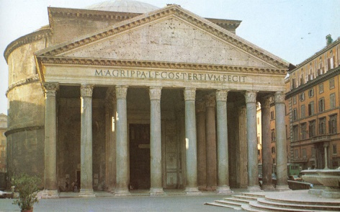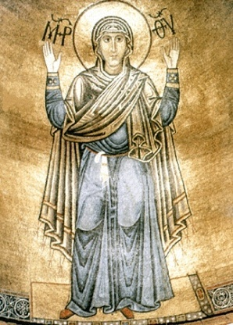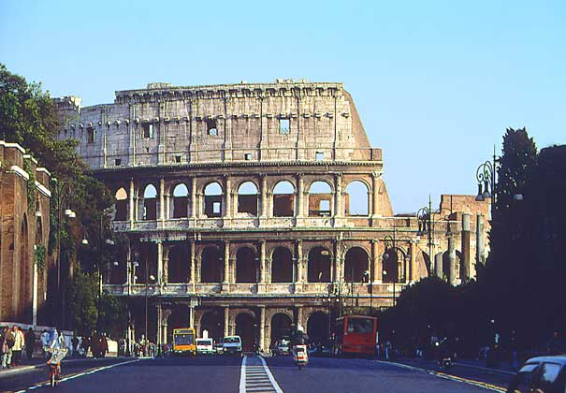
4
5
6
Ответ занесите в таблицу:
Номер  группы | Номера  изображений | Название,  время создания | Направление  (страна или культура)
1
2
3
__________________________________________________________________
Баллы

